Project

L'implication du système visuel lors du traitement de la parole dans différents contextes linguistiques

Chotiga Pattamadilok⁽¹⁾, Samuel Planton⁽¹⁾

(1) LPL

Abstract
-

Publications
Article
Planton, S., Chanoine, V., Sein, J., Anton J-L., Nazarian, B., Pallier, C. & Pattamadilok,C. (2019). Top-down activation of the visuo-orthographic system during spoken sentence processing. NeuroImage 202,116-13.

Poster

Planton, S., Chanoine, V., Sein, J., Anton J-L., Nazarian, B., Pallier, C. & Pattamadilok, C. (2017). Involvement of the visuo-orthographic system during spoken sentence processing. Cognitive Neuroscience Society 24th Annual Meeting, 25-28 Mars 2017, San Francisco, USA.

Fiche-résumé contribution CREx

Intermod 2

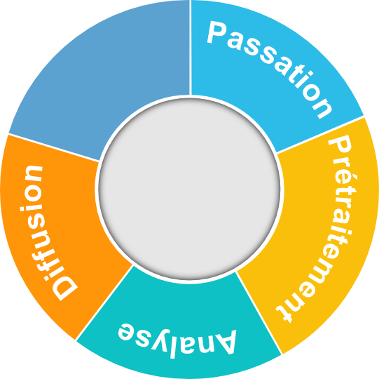
L'implication du système visuel lors du traitement de la parole dans différents contextes linguistiques
IRMf
Investigateurs : Chotiga Pattamadilok (LPC), Samuel Planton (LPC),
Durée : 6 mois (fin en octobre 2016)
Contribution : Aide à la passation, au prétraitement et à l’analyse des données. Elaboration de scripts matlab pour l’analyse gPPI.

▮ Paradigme –
▮ Passation – Aide à la passation effectuée sur 25 adultes
▮ Prétraitement – Nombreux tests qualité que la nouvelle machine IRM du CERIMED (Prisma 3 T Siemens). Prétraitement des données sur SPM12
▮ Analyse – Analyse univarié classique (ICI) et Elaboration de scripts matlab pour l’analyse ‘global Psycho-Physiological Interaction’ ou gPPI (ICI).
▮ Diffusion – (voir section Publications)

